程序代码

#include <iostream>

using namespace std;

int max(int a[5]);

int min(int a[5]);

int main()

{

int a[5];

int i,j,x,n;

for (i = 0,j=0; i < 5; i++)

{

cin >> a[i];

if (a[i] > 100||a[i]<0)

j++;

}

if (j ==0)

{

x = max(a);

n = min(a);

cout << "max=" << x << endl;

cout << "min=" << n << endl;

}

if (j != 0)

{

cout << "wrong"<<endl;

}

return 0;

}

max函数//

int max(int a[5])

{

int max,i;

for (max = a[0], i = 1; i < 5; i++)

{

if (max <= a[i])

max = a[i];

}

return max;

}

min函数//

int min(int a[5])

{

int min, i;

for (min = a[0], i = 1; i < 5; i++)

{

if (min >= a[i])

min = a[i];

}

return min;

}

运行结果

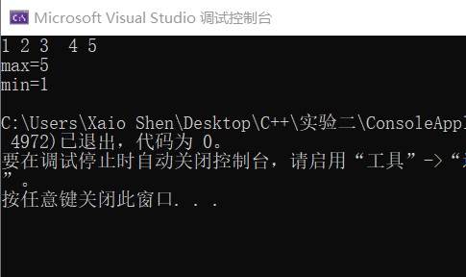

感想心得

在本次实验中我运用VS的控制台应用实现了对于程序的多文件操作。在本次实验中为了实现数据的最大值与最小值筛选，我在两个不同的文件中编写了最大值函数max与最小值函数min，并在.cpp文件中对其进行函数声明，使得主函数可以调用不同文件中的max与min函数。

而对于本次实验的多文件操作让我感受到了C++的程序更好的条理性与明了性，通过将不同函数放入不同文件中进行编写来减少main函数所在文件夹中的代码数量，达到让人更加清晰的理解函数的目的。同时也从这次多文件操作的实验中，我明显的感受到了C++在做大型程序方面的优越性，而C++语言相较于C语言的简洁让我在进行多函数编写是更加愿意选择C++。